国网上海市电力公司科技项目
技术报告

基于多模态空地协同无人系统的变电站智能巡检关键技术研究及应用

国网上海市电力公司松江供电公司
2026年12月

报告提交日期：二〇二六年十二月

工作者：

编写者：

审核：

批准：

摘要：本项目。

关键词：空地协同

目录
第一章 绪论 6
1.1研究背景及意义 6
1.2国内外研究现状 6
1.3研究内容 6
1.4技术路线 6
第二章 多模态空地感知平台研制与数据融合技术研究 7
2.1标题 7
2.2标题 7
2.3标题 7
2.4标题 7
第三章 空地协同建图与路径规划技术研究 9
3.1研究目标与总体技术路线 9
3.1.1问题定义与研究目标 9
3.1.2研究边界与验证思路 11
3.1.3总体技术路线 11
3.2空地异构感知与分层增量式共享地图构建 12
3.2.1空地异构观测与坐标基准 12
3.2.2空地配准与融合 13
3.2.3几何、占据与语义分层地图 13
3.2.4增量维护与质量控制 14
3.3语义增强的多层次路径规划与动态重构 14
3.3.1平台可达性与路径代价建模 14
3.3.2多目标全局路径规划 14
3.3.3局部避障与动态路径重构 15
3.3.4规划结果检查与回传 15
3.4少视角空中影像快速三维重建的关键算法 15
3.4.1少视角重建的任务定位 15
3.4.2基于高斯表示的重建流程 16
3.4.3从新视角合成到规划地图 16
3.4.4算法验证与适用条件 16
3.5本章小结 17
第四章 多智能体协同调度与任务分配机制研究 18
4.1调度问题建模与总体架构 18
4.1.1问题描述与任务图 18
4.1.2优化目标与硬约束 18
4.1.3分层调度架构 18
4.2任务、能力匹配与结构化任务分解 19
4.2.1巡检任务结构化分解 19
4.2.2平台能力画像与适配 20
4.2.3协同与互补分配 20
4.3协同调度决策与端、边、云路由 21
4.3.1分配与排程决策 21
4.3.2端、边、云执行位置选择 21
4.3.3调度结果下发与可追踪性 21
4.4执行反馈、容错重调度与安全机制 22
4.4.1任务状态与执行反馈 22
4.4.2异常归因与容错重调度 22
4.4.3安全优先与审计机制 22
4.5面向建图任务的协同调度扩展 23
4.5.1空地互补建图任务编排 23
4.5.2建图与巡检的联合约束 23
4.6本章小结 24
第五章 多模态缺陷识别与设备健康状态评估模型研究 25
5.1标题 25
5.2标题 25
5.3标题 25
5.4标题 25
第六章 边缘计算与分布式智能决策平台构建 26
6.1标题 26
6.2标题 26
6.3标题 26
6.4标题 26
第七章 仿真、测试及现场应用 28
7.1标题 28
7.2标题 28
7.3标题 28
7.4标题 28
第八章 总结 30

第一章 绪论

1.1研究背景及意义

1.2国内外研究现状

1.3研究内容

1.4技术路线

第二章 多模态空地感知平台研制与数据融合技术研究

2.1标题

正文

2.2标题

正文

2.3标题

正文

2.4标题

正文

可增加章节

第三章 空地协同建图与路径规划技术研究

3.1研究目标与总体技术路线

3.1.1问题定义与研究目标
变电站设备分布高度不均、空间结构复杂、障碍密集且存在强电磁干扰，单一平台巡检存在固有盲区：无人机视角广、机动快，但受续航、安全距离与高空遮挡限制，难以完成设备底部、狭窄通道与表计近景识读；地面机器狗可进入低矮与遮挡区域，但视野受限、全局定位依赖先验地图，在大范围场景中易出现重复路径与累计漂移。空地协同建图与路径规划的目标，是让两类异构平台共享同一份可计算的环境模型，在同一坐标系下对可由哪类平台到达、通行代价如何衡量、路径失效时如何重构等问题进行统一求解。
将上述笼统的感知盲区分解到方法层面，实际需要同时处理四对结构性矛盾，它们分别落在建图、融合、规划与执行四个环节。第一对矛盾来自观测几何：空中俯视获得设备顶面与站区整体布局，地面前向获得立面、底部与表计近景，同一设备在两个视角下的可见面不同、遮挡关系甚至相反，若把两路观测直接叠加，便会出现同一位置在空中判为障碍、在地面判为可通过的冲突，因而不能靠简单拼接，而要先统一可见性判据再融合。第二对矛盾来自空间基准：空中三维重建与地面二维栅格各自建系，原点、尺度、轴向均不相同，本章约定X-Z为水平面、Y为竖直方向，而常见机器人地图系以 x-y为水平面，不解决基准与外参问题，所谓共享地图也只是两张图并列，无法在同一坐标系下判定各平台的可达范围。第三对矛盾来自更新节奏：空中全局稠密重建计算量大、适合低频离线完成，地面局部建图则必须随平台运动持续刷新，若要求两者同步完成才允许规划，规划将永远拿不到最新地图，只有按层解耦、让全局层与局部层各按自身频率更新并只同步变化部分，才能兼顾两者。第四对矛盾来自通行判据：带电安全距离、变压器热点、电缆井高落差、积水与临时杂物、表计识读所需的观测位姿等约束，均不体现在自由与障碍的二值占据中，只按几何最短路求解会得到几何可达却不满足作业合规要求的路径，因此语义风险必须进入路径评价函数，而不只是标注在地图上。
空地建图与路径规划涉及位姿估计、图像重建、地图配准、栅格化和航点生成等多个环节。系统对标定外参、配准结果、占据栅格、路径航点及执行遥测进行分层记录和质量校验；任一环节未达到要求时，停止向下游传递并触发修正或回退，确保问题可定位、过程可复现、结果可追溯。
共享地图采用统一世界坐标系，并通过可搜索、可注入的结构化数据支撑规划与决策。几何层保存三维点云、高斯基元和相机位姿，用于配准、测量与可视化；占据层保存自由、障碍和未知状态以及高度信息，用于寻路和避障；语义层保存设备、风险区域、代价系数和作业约束，用于通行判定。各层通过空间索引和地图版本关联，并按各自更新频率维护，使规划与决策能够直接读取所需信息。
地图采用几何、占据与语义分层维护。空中全局观测和地面局部观测按统一坐标基准接入，各层根据数据特征独立更新，并通过空间索引、时间戳和版本号保持一致。该结构减少了局部变化引发的全站重算，支持规划模块直接读取通行状态、决策模块读取设备与风险信息，同时保留各类数据的更新来源和质量状态。
在上述结构下，本章研究的统一求解可形式化为：在共享地图 $\mathcal{M}=(\mathcal{G},\mathcal{O},\mathcal{S})$上，为任务点集 \mathcal{P}求一条满足平台可达性与语义约束的代价最小路径
\pi^{*}=\arg\min_{\pi \in \Pi(\mathcal{P})}\ \sum_{e \in \pi}\big[c_{g}(e)+\lambda_{s}\,c_{s}(e)\big]
其中 \mathcal{G}/\mathcal{O}/\mathcal{S}分别为几何层、占据层与语义层，$c_g$ 为几何与里程代价，$c_s$ 为语义风险代价，$\lambda_s$ 为风险权重，$\Pi(\mathcal{P})$ 受平台能力、任务优先级与动作前置条件共同约束。这个表达式同时说明了三者的依赖关系：建图产出决定可行域 $\Pi$，语义标注决定 $c_s$，路径规划只是二者之上的一次约束求解，因此三者必须共用同一空间基准，任何一层单独优化都无法得到可用结果；反过来，若规划反馈表明某类路径始终不可行，也应回溯到地图层检查是占据判定还是语义代价设置不当，而不是反复调整寻路参数。
本研究围绕共享地图精度、增量更新、路径生成、动态重构和执行接口建立技术指标。地图构建完成空地坐标标定、异构数据配准与体素融合，建图精度目标不超过5 cm，并支持局部增量更新，地面局部地图刷新率不低于10 Hz。路径规划面向最多5个巡检点，生成时间不超过30 s，巡检点到达率不低于90%，遇到突发障碍时对受影响路径段进行局部重构。系统通过分区、任务点排序、逐段寻路、三值占据栅格和语义代价层控制规划复杂度，并以统一数据结构贯通地图、路径、航点和执行遥测，形成感知、规划、决策、执行和反馈闭环。各项指标均关联测试工况、地图版本和任务记录，便于量化评估和追溯。

3.1.2研究边界与验证思路
本章围绕空地多模态观测、共享地图构建和路径生成开展研究。输入包括可见光影像、点云、平台位姿、设备与区域标注以及执行期障碍观测；输出包括统一坐标下的地图数据、巡检目标可达性、路径代价和航点序列。设备缺陷识别与健康评估由第五章展开，本章重点解决空间表达、平台通行和路径安全问题。
研究假设包括传感器内外参和时间戳可获得或可标定，空地观测存在一定空间重叠，地图坐标系及单位在任务周期内保持一致。对定位漂移、遮挡、低纹理、稀疏视角和临时障碍等不确定因素，不作完全消除的假设，而通过置信度、未知区域标记、质量门限和局部更新机制显式保留不确定性；无法确认安全通行时按不可通行或需人工确认处理。
系统通过离线数据检查、仿真、硬件在环和现场试运行开展分层验证，覆盖坐标转换、空地配准、占据栅格、语义投影、路径可行性、动态障碍响应、执行偏差和地图更新闭环。核心指标包括建图精度、局部地图刷新率、规划耗时和巡检点到达率，并按统一测试工况记录数据、地图版本和任务结果，形成可追溯的验证流程。
本章算法负责生成和更新环境模型及路径建议，不替代飞行控制器、机器狗底层避障、电气安全规程和现场监护。急停、禁入区、设备安全距离、通信失联处置等强制约束优先于路径代价优化；地图过期、定位质量不足或安全约束无法验证时，应暂停任务、降级运行或请求人工确认。

3.1.3总体技术路线
系统按照观测准备、坐标统一、分层建图、语义赋值、分级规划和执行反馈的流程运行。首先完成空中与地面数据的时间对齐、内外参检查和位姿整理；随后进行空地配准，分别维护场景几何、通行占据和任务语义；在此基础上，依据平台能力及巡检目标生成全局路线，并根据局部感知更新障碍和风险信息。每个环节均保存数据产物、质量状态与版本信息，规划器基于通过校验的地图快照生成路线。
当新观测与现有地图冲突时，系统不直接覆盖全局结果，而是先判断观测时效、定位质量与空间一致性；通过检查的变化更新相应局部图块和语义代价，再触发受影响路径段的重算。执行回传的位置、剩余电量、障碍和任务完成情况用于校核地图及计划，形成由建图、规划、执行、更新构成的闭环。
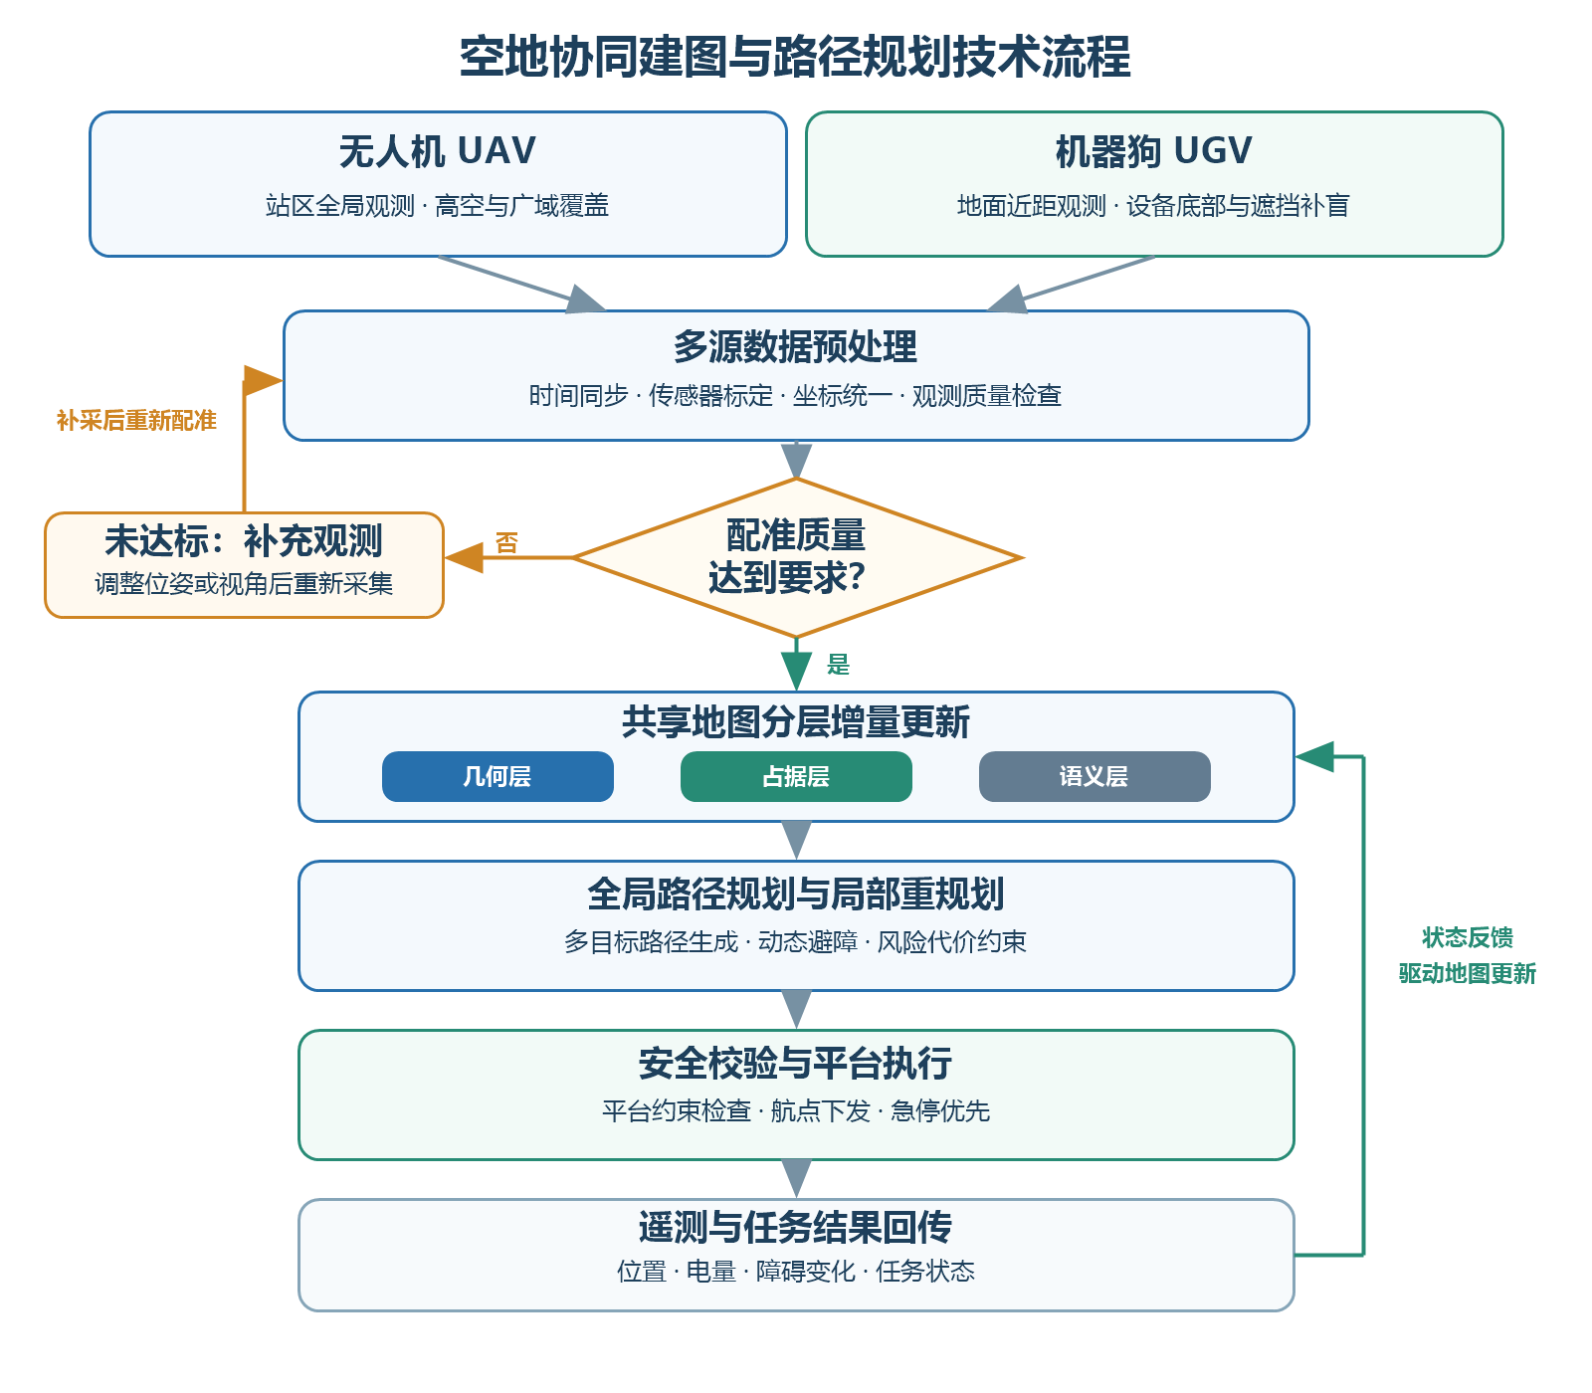
图3-1空地协同建图与路径规划技术流程

3.2空地异构感知与分层增量式共享地图构建

3.2.1空地异构观测与坐标基准
无人机适于获取站区尺度的俯视影像、点云与整体设备布局，承担全局几何骨架和大范围覆盖信息；机器狗面向设备立面、底部、狭窄通道及遮挡区域采集近距离观测，补充局部几何与细节。两类平台的观测密度、视角、运动状态和数据频率不同，地图构建前分别记录传感器标识、采集时间、平台位姿、坐标系、单位和质量信息，避免将来源不同的数据当作同等精度的测量。
空间基准按传感器坐标系、载体坐标系、站区世界坐标系组织。依据内参、外参及载体位姿，将影像特征、点云点和局部栅格转换到共同世界坐标；本报告前述坐标约定中，X-Z为水平面、Y为竖直方向，实际接入时须在接口层显式声明轴向、旋转顺序和单位，并以已知控制点或稳定结构检查转换结果。不同坐标惯例不得依赖隐式默认值。

3.2.2空地配准与融合
在空地观测的重叠区域内提取可稳定对应的几何结构，先进行粗配准以获得初始位姿，再以局部几何一致性进行精配准；对遮挡、动态人员或车辆、反射噪声和离群点采取剔除或降权。配准结果不仅输出变换矩阵，还记录参与匹配的区域、内点比例、残差统计和数据时间戳。缺少足够重叠或残差超过质量门限时，不强行融合，应保留各自地图并标记待复核区域。
融合以空间变换后的几何观测为基础，结合来源置信度、采集时刻和传感器特性处理冲突。重复观测用于提高稳定性，短时动态物体不固化为永久障碍；未被可靠观测覆盖的区域保留为未知，而不是默认可通行。增量更新以局部空间块或子图为基本单元，只有受新观测影响的区域需要重新配准或栅格化，从而避免小范围变化触发整站地图重算。

3.2.3几何、占据与语义分层地图
共享地图由三类互相关联但可独立更新的数据组成。几何层保存点云、表面或高斯表示及其位姿，用于可视化、空间测量和局部配准；占据层把空间离散为自由、障碍、未知三类栅格，并可附带高度、净空和来源置信度，供可达性查询与路径搜索；语义层关联设备、巡检点、禁入区、热点、高落差、积水等标签，并保存风险等级、适用平台和更新时间。三层通过统一坐标索引和地图版本号建立引用，避免语义标注漂移到错误设备或栅格。
对同一空间单元的多源证据，先按时间有效性和质量标记筛选，再更新其占据或风险状态。静态设备结构可作为低频底图，临时障碍作为带有效期的局部覆盖层；有效期届满后需重新观测确认，不应仅因记录过期就直接判为安全。地图服务向规划模块提供只读快照及版本号，规划过程中的地图变化由版本校验识别。

3.2.4增量维护与质量控制
增量维护分为全局层和局部层：全局层随航测或完整巡检任务更新，重点保持站区结构和设备相对位置一致；局部层围绕当前作业区域持续融合机器狗及无人机的新观测，及时反映临时障碍和细节变化。更新时先生成候选图块，完成坐标、时间和几何一致性检查后再原子替换，防止规划读取到部分更新状态。新旧版本之间保留差异摘要，便于追溯地图变化来源。
质量检查至少包括坐标范围与单位合法性、配准残差、栅格覆盖和未知区域比例、语义对象与几何位置的一致性、地图时间有效性及版本连续性。质量不足时输出明确的失败原因和受影响区域，允许局部重采、人工标注或退回上一有效版本；规划器据此限制可选任务点，而不通过默认值掩盖数据缺失。上述机制是实现可靠共享地图的工程前提，性能门限仍须通过项目约定的测试流程验证。

3.3语义增强的多层次路径规划与动态重构

3.3.1平台可达性与路径代价建模
规划输入包括通过质量检查的占据栅格、语义风险层、任务点及平台能力。将可通行单元抽象为图节点，相邻关系作为边；对无人机与机器狗分别应用运动空间和安全边界：地面平台关注地面连通性、坡度、净空及转弯能力，空中平台关注高度层、障碍净距、禁飞区域及返航约束。未知区域不应与自由区域等价，只有在任务策略明确允许且风险受控时才可探索。
路径代价综合几何长度、预计时间或能耗、语义风险、转向及任务观测质量，可写为 J(π)=Σ[e∈π](w_d·d_e+w_t·t_e+w_r·r_e+w_m·m_e)。其中 d_e、t_e、r_e、m_e分别表示距离、时间、风险和观测/机动代价，权重由平台、任务优先级及现场规程确定；禁入区、最低安全距离和平台可达性作为硬约束，不通过调低权重绕过。高风险区域按规程设置为禁行、绕行或限速区域，表计等精细巡检点还须附带可满足成像距离和视角的观测位姿。

3.3.2多目标全局路径规划
对于多个巡检点，先依设备区域、平台能力和任务依赖关系形成可行目标集合，再根据距离、时间窗、优先级与剩余能源确定访问顺序，最后在相邻目标间执行图搜索并拼接为全局路线。将任务点排序和点间路径求解分开，可控制组合规模；遇到同一设备需要空中概览和地面近检时，将两类观测目标建模为关联任务，而不是把它们合并成单一不可区分的点。
输出不仅包含航点序列，还包括分配平台、地图版本、预计代价、风险提示、目标观测条件及失败原因。若目标落入未知区、平台不可达或时间/能源约束不满足，应返回可解释的不可行结果，并由调度层决定改派、延后或请求补充观测。路径质量评价以任务覆盖和安全可行优先，其次比较预计时间、距离与风险代价；不可单以几何最短作为最优。

3.3.3局部避障与动态路径重构
执行过程中将新检测到的障碍、通道阻塞、定位变化或安全状态异常映射到局部占据层。若变化只影响当前路径的一段，则冻结未受影响且仍满足约束的路径前缀和后缀，在受影响窗口内重新搜索并校验衔接连续性；若定位、地图版本或关键通道状态发生整体变化，则暂停执行并重新规划。局部重构应设置计算与重试上限，连续失败时进入安全停留、返航或人工接管流程。
动态地图更新与路径更新须保持一致版本：规划开始时锁定地图快照，执行前复核关键路径段；发现版本变化后重新评估路径上的障碍与风险，而不是继续执行过期航点。路径切换过程需检查速度、航向和转弯约束，避免局部绕障产生不可执行的急转或跨越禁行区域。

3.3.4规划结果检查与回传
路径下发前检查起终点映射、栅格连通、平台约束、风险区穿越、航点间距、能源余量和任务时限；无法检查的条件应标明未知并阻断自动执行。执行中将实际位置、任务完成证据、剩余电量及障碍变化与规划预测对照，用于识别路径偏差和后续地图修正。规划器提供候选路线及理由，设备控制与安全监护仍拥有最终执行权限。

3.4少视角空中影像快速三维重建的关键算法

3.4.1少视角重建的任务定位
变电站巡检受飞行时间、设备遮挡、禁飞边界和视角安全距离限制，难以始终获得高重叠、全覆盖影像。少视角快速重建的目标是在有限影像与位姿信息下形成可浏览、可测量且能辅助地图构建的场景表示，减少传统密集重建对采集数量和处理时间的依赖。它属于几何层的候选数据来源，不能单独承担安全通行判定；尤其在细杆、反光金属、重复纹理和严重遮挡区域，必须由点云、控制点或地面近距观测补足。

3.4.2基于高斯表示的重建流程
项目采用FastGS与Fast-DropGaussian少视角三维高斯重建方法，完成稀疏影像到场景模型的重建处理。系统先完成相机标定、影像筛选和位姿估计，并以稀疏点云初始化高斯基元；随后通过可微光栅化与重投影误差联合优化基元中心、尺度、方向、不透明度及视角相关颜色，形成场景高斯表达。
训练阶段依据重投影误差和局部梯度对欠覆盖区域执行增密，对冗余或贡献较低的基元进行裁剪，并约束基元尺度与不透明度，提升场景表达的完整性和稳定性。优化完成后，系统生成版本化的高斯场景模型，并记录影像数据、相机位姿、训练参数与模型版本。随后通过点云提取、坐标对齐和体素化处理，将可用几何接入共享地图几何层。

3.4.3从新视角合成到规划地图
高斯场景首先用于连续视角渲染和外观检查；要进入路径规划，须进一步将可验证的几何转换为点云、表面或体素表示，执行坐标对齐、地面/障碍分离、净空评估和占据栅格化。图像重建误差、表面空洞或视角外推伪影均可能导致错误的障碍边界，因此应将高斯渲染质量与几何测量质量分开评价，并通过激光雷达、控制点或机器狗近距观测验证关键结构。
训练数据、相机位姿、模型版本、参数配置和导出结果保持关联；当新增影像只覆盖局部区域时，优先增量更新对应子场景，若相机基准或全局位姿改变则重新校核整体对齐。重建用时、渲染质量、几何误差和地图可用率分别记录，不用单一图像质量指标推断路径安全性。

3.4.4算法验证与适用条件
验证采用留出视角对比、重投影误差、结构完整性检查及已知尺度/控制点测量；同时检查关键设备边缘、细长构件、遮挡区域和地面通道是否被正确表达。与稠密重建或点云基线对比时，固定采集数据、图像分辨率和硬件条件，分别报告处理耗时、几何误差和可用于规划的区域比例。
该方法适用于已有多视角影像、需要快速生成场景表达并能通过其他传感器校核的区域；对于无纹理、强反光、运动模糊或视角极少且无可靠位姿约束的区域，应标为低置信度并安排补采，不将可视化效果良好直接解释为测量精度达标。

3.5本章小结
本章围绕空地异构观测的坐标统一、分层共享地图、语义约束路径规划、局部动态重构及少视角三维重建建立了完整技术链路。地图层提供可检索的几何、占据和语义信息，规划层在平台能力与安全约束下形成可解释路线，执行反馈再驱动局部更新。上述环境模型和路径结果同时为第四章任务分解、平台匹配与协同调度提供空间约束和状态依据。

第四章 多智能体协同调度与任务分配机制研究

4.1调度问题建模与总体架构

4.1.1问题描述与任务图
多智能体巡检不是将若干任务平均分给不同设备，而是在有限载荷、续航、通信和时间条件下，决定由谁、在何时、按何顺序、通过何种计算节点完成任务。设任务集合为T，执行主体集合为A（无人机、机器狗及可承担计算的边缘节点），任务之间由先后依赖组成有向无环图G=(T,E)。每项任务记录对象与位置、所需传感器/工具、优先级、时间窗、预估时长、前置条件、成功判据及可接受的数据处理位置；每个主体记录平台类型、能力、当前位置、剩余能源、负载、通信状态和可用时间。

4.1.2优化目标与硬约束
对任务i与主体j定义分配变量xᵢⱼ∈{0,1}，并为已分配任务记录开始时间与执行顺序。调度目标可表示为加权代价J=α·总完工时间+β·移动/能耗代价+γ·风险暴露+δ·优先级违约代价+η·通信与数据传输代价。权重按作业目标与安全策略配置；任务重要程度通过未完成惩罚和时限体现，而非仅按设备距离排序。
优化首先满足硬约束：主体能力覆盖任务要求、任务依赖顺序成立、同一主体的资源不超载、时间窗与续航可行、路径位于平台可达区域、禁入区与安全距离约束满足。硬约束冲突时返回不可行任务及冲突原因，允许调度器改派、拆分、延后或请求人工决策；不能通过调整软代价权重使违规方案成为可行方案。多目标权衡用于硬约束内的候选排序，所得解还需在执行前做一次状态复核。

4.1.3分层调度架构
系统按任务入口、任务建模与分解、能力匹配、协同排程、执行路由、状态监控组织。任务入口接收巡检计划、告警或人工指令；建模层形成带依赖和成功判据的任务图；调度层利用地图、设备能力和当前状态筛除不可行分配，再对可行方案排序；执行层将任务映射到无人机、机器狗或边缘/云计算通道；监控层收集完成证据、遥测和异常，更新状态并触发后续任务或重调度。规划与执行通过明确的任务标识、输入输出和状态转换解耦，便于在不改变任务语义的前提下替换设备接口。
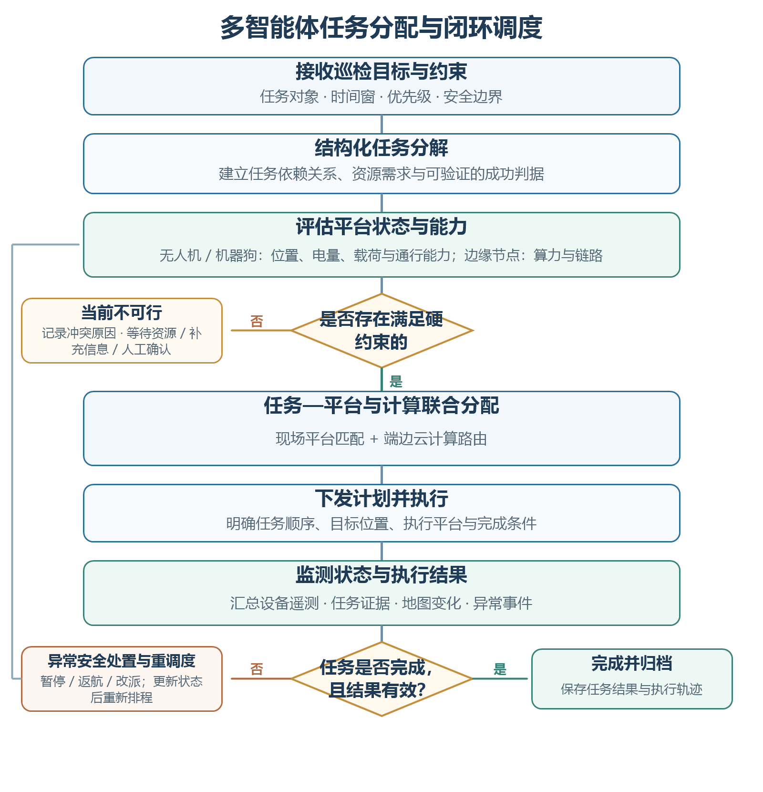
图4-1多智能体任务分配与闭环调度流程

4.2任务、能力匹配与结构化任务分解

4.2.1巡检任务结构化分解
任务分解以设备对象和巡检目的为中心，将巡检某区域细化为定位目标、到达观察位、采集规定模态数据、质量检查、异常复核和结果归档等可执行子任务。每个子任务明确唯一标识、目标设备/空间位置、平台或工具提示、输入数据、前置条件、依赖关系、时限、优先级和可观测成功判据。对于同一设备的多模态检查，可将可见光、红外、声学等采集建模为并行或有依赖的子任务；高风险异常的复核任务只有在初检结果满足触发条件后才加入任务图。
分解结果组织为DAG而非固定顺序列表：例如先完成全站概览建图，再并行生成若干设备局部检查任务；局部异常发现后派生复核与补采任务；全部必要证据满足后再执行报告汇总。任务图需进行节点引用、依赖闭合和无环检查，依赖未满足的任务不得进入就绪队列，避免执行过程偏离全局目标。

4.2.2平台能力画像与适配
无人机能力画像重点描述空中可达区域、覆盖范围、飞行时长、载荷/传感器、航线能力和返航余量；机器狗画像描述地面可通行区域、坡度与净空限制、近距感知能力、续航、运动速度和载荷；边缘节点画像描述可运行的模型/工具、算力、时延、隐私等级和网络依赖。能力画像由设备配置、地图约束和实时遥测共同维护，静态铭牌参数不能替代任务期间的电量、故障或通信状态。
任务、平台匹配采用先硬筛、后打分。首先检查平台类别、传感器、空间可达性、续航和安全规则；不满足任一必要条件即排除。对剩余候选，计算综合代价Cᵢⱼ=w₁·到达时间+w₂·能源消耗+w₃·路径风险+w₄·当前负载+w₅·数据处理/通信成本，并结合任务优先级与时间窗排序。权重在同一任务批次内保持一致且记录配置，使分配结果可复算、可审查；当无人机与机器狗均可执行时，可按覆盖效率、观测质量和协同收益选择，而不是固定偏向某一平台。

4.2.3协同与互补分配
空中平台适合快速概览、站区建图和高处设备观察，地面平台适合狭窄区域、设备底部、表计及局部细节检查。调度器可将两类任务串接为空中发现/定位、地面近距复核，也可将空间互不冲突的检查任务并行执行。涉及共享起降点、同一区域占用或传感器/通信资源竞争时，通过互斥资源约束及时间窗避免冲突；若任务无法安全并行，则按优先级和完成时限排序。
协同任务的完成条件按子任务分别判定并在汇合节点汇总，避免某一平台完成自身采集后被误判为全局目标已完成。分配结果包括平台选择、任务依赖、预计时间、必要前置条件及失败替代方案，供第四章后续路由和执行反馈模块消费。

4.3协同调度决策与端、边、云路由

4.3.1分配与排程决策
调度器从任务图中提取依赖已满足且尚未完成的就绪任务，按紧急度、时限、风险等级和资源可用性形成候选队列。对每项任务先进行硬约束过滤，再依据4.2节的综合代价比较可行主体；随后检查主体的可用时间、路径冲突和任务间依赖，确定任务序列及预计开始/结束时间。调度方案必须保留未分配任务及其原因，避免以已生成计划掩盖任务遗漏。
调度器采用基于任务依赖、优先级、时间窗、平台能力和资源状态的可解释排程方法，先执行硬约束筛选，再对可行方案进行代价排序。对于任务规模扩大的情况，系统分层协调平台分配、目标访问顺序和时间窗，并在执行状态变化时更新后续任务计划。调度结果及其资源状态、地图版本和约束依据均纳入任务记录，以支持方案复算、运行监控和结果审计。

4.3.2端、边、云执行位置选择
物理平台分配与计算任务路由分开决策：无人机或机器狗负责现场动作与数据采集，边缘节点或云端负责相应的数据处理。对隐私敏感、时限严格且边侧可运行的处理优先留在边缘；计算量大、需集中分析且允许传输的数据可路由至云端；其余任务按工具能力和时延预算选择。路由决策记录数据等级、计算强度、时延预算、网络状态、执行层级和回退策略，保证平台动作不会因为云端分析未完成而突破安全约束。
当云端不可用或链路降级时，可边侧运行的任务退化为轻量本地处理；没有等价替代且结果不能安全推断的任务应保持等待、有限退避重试或请求人工确认，不返回伪造成功结果。对过期地图、旧遥测或延迟分析结果，须检查时间戳与版本，拒绝将陈旧数据覆盖新状态。边缘优先、云端补充的原则与现场低时延闭环相适配，实际路由策略需按现场网络和数据安全要求配置。

4.3.3调度结果下发与可追踪性
下发包包含任务与子任务标识、目标位置、平台、允许的工具/动作、依赖状态、成功判据、超时/取消策略、地图版本和必要数据引用。设备接口负责把平台无关的任务语义翻译为具体SDK或控制指令；执行回执应携带关联标识、时间戳、状态、观测摘要和遥测。通过统一标识将规划决策、路由选择、平台动作及结果串联，支持重放、复核和失败定位。

4.4执行反馈、容错重调度与安全机制

4.4.1任务状态与执行反馈
每个子任务按待执行、就绪、执行中、成功、失败、取消或待人工确认等状态流转。状态变化由平台回执和可验证证据驱动，而不是仅依据模型文本推断；执行前检查设备在线、剩余能源、定位质量、路径版本、通信状态及动作前置条件，执行后将结果、位置、耗时、异常码和相关传感器数据写入任务轨迹。任务图只在成功判据满足后推进其后继节点。
反馈用于比较计划与实际：若实际时间、位置或能源消耗偏离预估，调度器更新主体状态和后续任务可行性；若观测发现新障碍或地图差异，通知第三章地图/规划模块更新对应区域；若出现设备异常或数据质量不足，则将任务置为失败或待复核，而不把空结果作为有效巡检证据。

4.4.2异常归因与容错重调度
异常按任务建模、平台匹配、路径/地图、执行器、通信或感知数据等层次归类，区分可重试的瞬时问题与需要改变方案的持续问题。有限重试只适用于动作安全、输入未过期且失败状态已知的情形；超时、链路抖动、定位丢失、低电量或通行阻断应先停止或进入安全状态，再更新可用主体和任务依赖，重新执行硬约束过滤和任务分配。重调度可选择同类平台替代、改用另一平台、拆分任务、改道或转人工处理，并保存重规划原因与被放弃方案。
针对物理运动的不可逆性，系统采用计划撤销与补偿执行机制：撤销尚未下发的计划，终止不安全动作，标记未完成任务，并根据设备状态执行安全停留、返航、重新定位或补充采集。补偿动作执行前同样校验平台状态和现场安全条件；对可能产生重复风险的动作，通过幂等标识、去重检查或人工确认防止重复执行。

4.4.3安全优先与审计机制
安全策略优先级高于任务优先级和效率目标。禁入区域、飞行/地面运动边界、低电量阈值、通信失联策略、急停和人工接管规则由独立控制层执行；调度器只能提出任务和路线，不能绕过底层联锁。设备状态不明、前置条件不满足或地图版本失效时采取保守处置并显式告警。
系统记录任务输入、计划版本、能力快照、路由选择、前置校验、执行回执、遥测摘要、重试/重调度原因和人工操作，形成可按任务标识查询的审计轨迹。日志用于复盘和指标统计，敏感图像、位置和设备数据按项目数据管理要求授权、脱敏和留存。

4.5面向建图任务的协同调度扩展

4.5.1空地互补建图任务编排
面向建图任务，调度器将站区全局覆盖和局部盲区补测作为不同能力需求。无人机根据覆盖区域、飞行安全边界和剩余航时执行全局航测或重点设备上方观测；机器狗依据全局地图进入可达地面区域，对设备底部、狭窄通道和遮挡处进行近距离补充。先验地图用于限定可达范围，空中地图为地面任务提供全局定位和区域划分，地面新增结构与临时障碍再反馈到共享地图，形成相互补充而非单向覆盖。
调度时以地图缺口、区域风险、数据时效和任务优先级生成补采清单，并为每个区域绑定预期分辨率/观测角度、平台选择、数据质量判据和完成状态。若空中影像无法区分设备边界或地面区域存在通行不确定性，应生成低置信度任务并安排另一视角或人工确认；禁止将未观测区域标注为已完成覆盖。

4.5.2建图与巡检的联合约束
建图航线和设备巡检任务共享飞行时间、载荷、通信及安全资源，计划阶段需统筹全局覆盖收益与紧急巡检时限。可在满足任务截止时间和平台安全约束前提下，将距离相近的航测与巡检任务合并执行；若合并会降低目标成像质量、增加风险或影响返航余量，则拆分为独立架次。机器狗补测任务应依据地图版本和最新禁行区域重新计算路线，不能沿用已经失效的旧地图。
执行期间，调度器将采集状态和地图质量结果反馈给建图模块；建图模块以版本化增量更新输出新的可达区域、未知区和风险区，调度器据此重算尚未开始的任务。两模块通过目标区域、地图版本、质量状态和任务标识交换信息，避免反复全局重规划，也保证每次平台动作都对应明确的地图依据。

4.6本章小结
本章建立了由结构化任务图、异构平台能力画像、硬约束筛选、代价排序和闭环状态反馈组成的协同调度方法，并将端、边、云计算路由与物理平台分配分别处理。通过异常安全处置、有限重试、补偿动作和地图版本校验，使任务能够在平台状态变化时可解释地调整。面向建图的扩展进一步把空中全局覆盖、地面局部补测和动态巡检纳入同一任务闭环，为后续系统集成与测试提供统一的调度接口和评估对象。

第五章 多模态缺陷识别与设备健康状态评估模型研究

5.1标题

正文

5.2标题

正文

5.3标题

正文

5.4标题

正文

可增加章节

第六章 边缘计算与分布式智能决策平台构建

6.1标题

正文

6.2标题

正文

6.3标题

正文

6.4标题

正文

可增加章节

第七章 仿真、测试及现场应用

7.1标题

正文

7.2标题

正文

7.3标题

正文

7.4标题

正文

可增加章节

第八章 总结

正文

